МИНИСТЕРСТВО ЦИФРОВОГО РАЗВИТИЯ СВЯЗИ И МАССОВЫХ КОММУНИКАЦИЙ
Ордена Трудового Красного Знамени
Федеральное государственное бюджетное образовательное учреждение высшего образования
«Московский технический университет связи и информатики»

Кафедра «Программная инженерия»

Лабораторная работа №2
Процессор по архитектуре Фон-Неймана

Выполнил: Студент группы
БПИ2503
Яричевский Даниил

Москва
2026
Цель работы:
Спроектировать рабочий 16-битный процессор на архитектуре Фон-неймана, выполняющий базовые операции: чтение и запись данных, безусловный переход по адресу.
- Написать программу, которая умножает число в регистре R0 на 1010, но при этом не применяет оператор mul

Ход работы:
- Арифметико-логическое устройство (АЛУ):
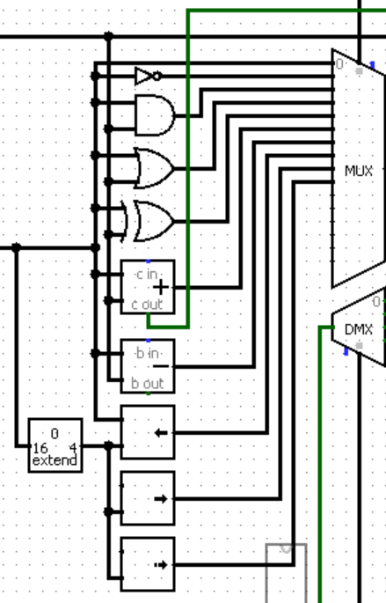
- Регистры процессора:
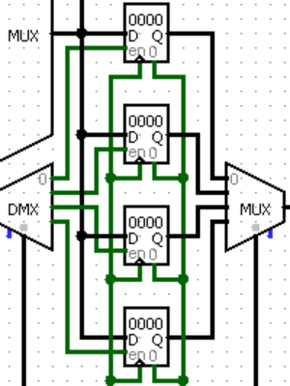
- Функции перехода:
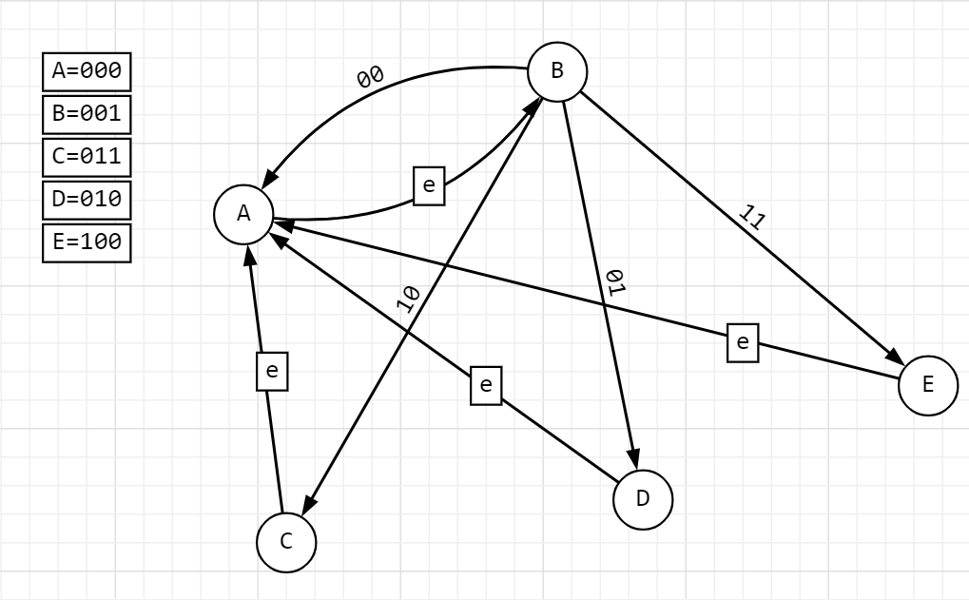
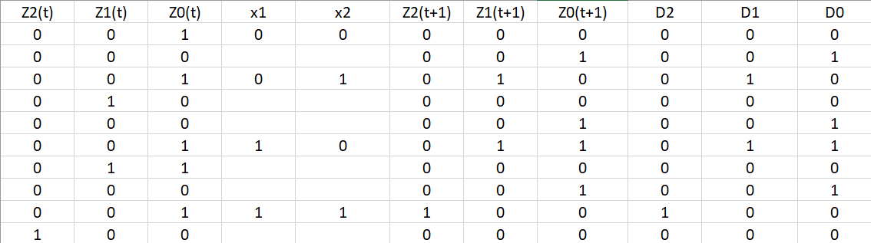

- Фукции выхода:
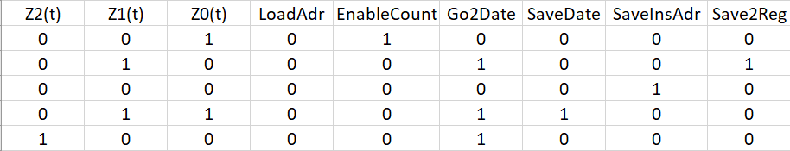
- Управляющее устройство:
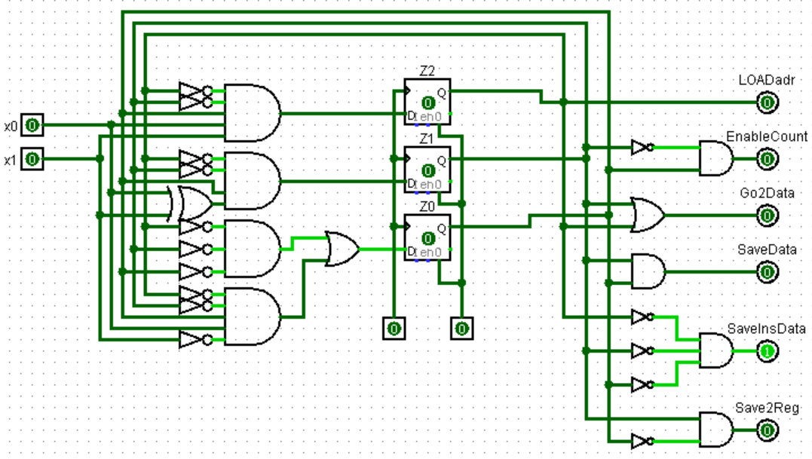

- Процессор:
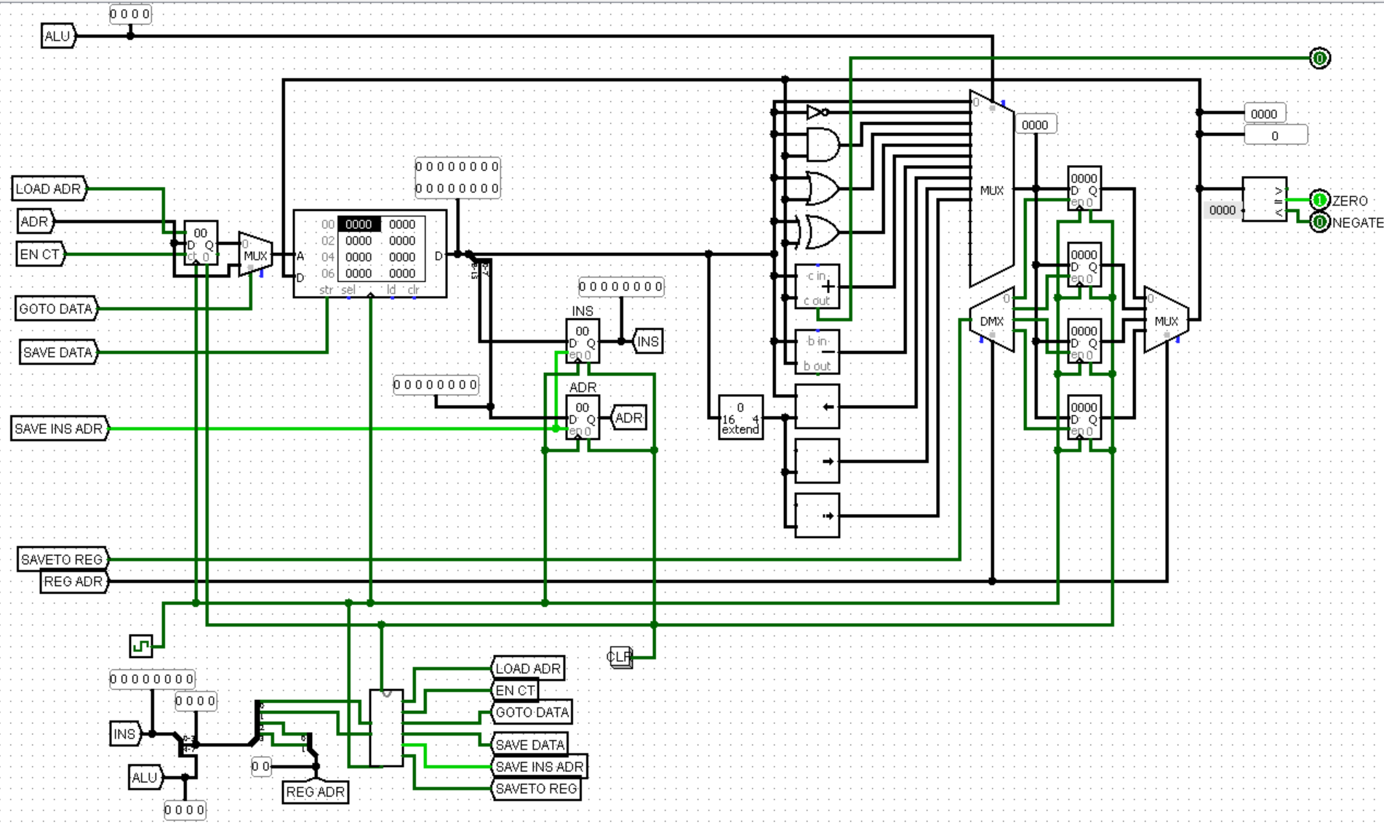
- Таблица команд процессора:
- Команда | АЛУ (4 бита) | Регистр (2 бита) | УУ (2 бита)
NOP | - | - | 00
WRT(x) | 0000 | xx | 01
INV(x) | 0001 | xx | 01
ADD(x) | 0010 | xx | 01
SUB(x) | 0011 | xx | 01
AND(x) | 0100 | xx | 01
OR(x) | 0101 | xx | 01
LT | 0110 | xx | 01
SAV(x) | 0000 | xx | 10
JMP | - | - | 11
NOP – Nope – пустая команда.
WRT – Write – запись в регистр из памяти.
SAV – Save – запись в память из регистра.
JMP – Jump – безусловный переход по адресу.
8 бит отводится на инструкцию, остальные 8 бит – на адрес данных в памяти.
ADD – add – прибавление числа из ОЗУ к числу из регистра и запись в этот регистр
SUB – substraction – вычитание из числа ОЗУ число регистра и запись в этот регистр
AND – and – логический элемент and
OR – or – логический элемент or
LT – left – сдвиг влево

Вывод:
Был спроектирован рабочий процессор, выполняющий базовые команды.

